|  |  |
| --- | --- |
|  |  |
| Manual de Usuario Observatorio TIC |  |
|  |  |
|  | Observatorio TICDiego Fernando Machado BarreraStiven Alaxander Imbacuan GarciaUniversidad Distrital Francisco Jose de Caldas |

Índice

Login Usuario 2

Menu Usuario 4

Página de Inicio 5

El Observatorio 8

Encuesta 12

Noticias y Eventos 14

Recursos 16

### Login Usuario

#### Proceso de Registro

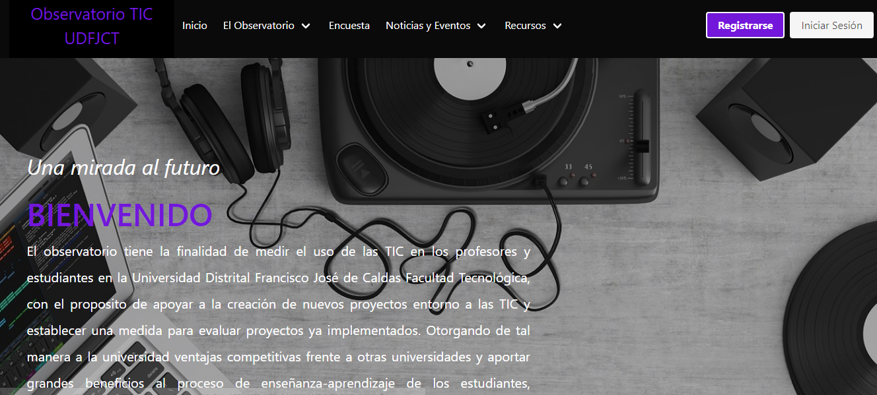

Para registrarse en el sistema, deberá ingresar a la url del [observatorio TIC](http://www.grupometis.org/ObservatorioTIC/index.php), donde se observa el menú del portal web y sus diferentes secciones, allí damos clic en el botón **Registrarse**, enviándonos al siguiente formulario de registro:

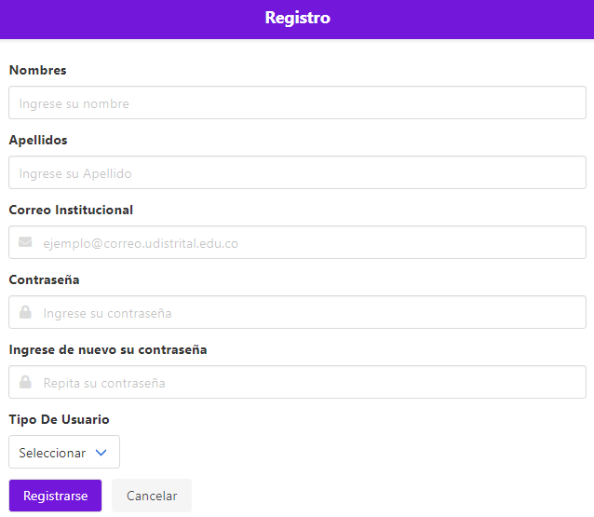

Aquí el usuario deberá digitar sus datos personales para poder registrarse, dichos datos consisten en:

* Nombres y Apellidos del usuario
* El correo institucional de la Universidad Distrital (@correo.udistrital.edu.co si es estudiante y @udistrital.edu.co si es profesor)
* Una contraseña, la cual deberá contener al menos una letra mayúscula, una minúscula, un digito y tener entre 6 a 15 caracteres
* Y el rol del usuario en la universidad (profesor o estudiante)

Una vez hecho esto, deberá dar clic en el botón **Registrarse** el cual le mostrará un mensaje indicándole el éxito del registro, donde posterior a esto tendrá que dirigirse a su correo electrónico para activar la cuenta.

#### Activación de Cuenta

Para poder iniciar sesión en el sistema es necesario que la cuenta registrada sea activada, para ello se deberá ingresar a la bandeja de entrada o en su defecto en el spam del correo institucional digitado en el formulario de registro donde aparecerá un mensaje como el siguiente:

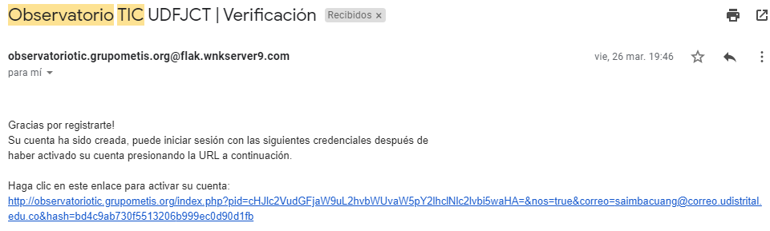

Dicho mensaje contendrá un enlace que le permitirá al usuario activar su cuenta y a su vez lo redireccionará al formulario de **iniciar sesión** del Observatorio TIC con un mensaje del éxito del proceso de activación.

**Nota:** Si no le llega el correo de activación de su cuenta, comuníquese vía correo con los administradores del sistema.

#### Proceso de Inicio De Sesión:

Una vez activada la cuenta, el usuario podrá ingresar al sistema con la opción **iniciar sesión** dispuesta en el menú, el cual lo enviará al siguiente formulario:

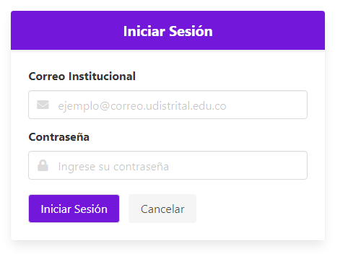

Al momento de ingresar el correo institucional al momento de crear y la contraseña, el usuario deberá dar clic en el botón **Iniciar Sesión** o por el contrario el botón **Cancelar**, el cual lo redirigirá al inicio del portal web.

#### Recuperación de contraseña

En el caso de que el usuario haya olvidado la contraseña, el portal brinda el servicio de recuperar clave a traves del correo con el cual se registro en el sistema.

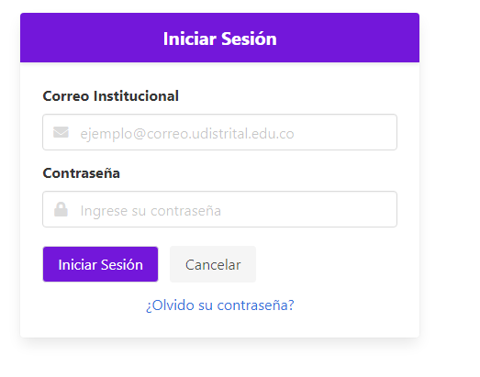

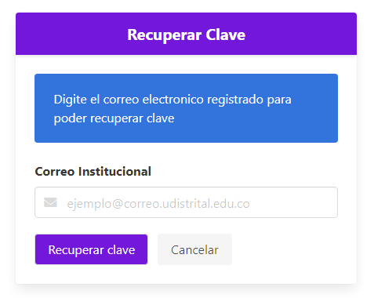

Al seleccionar el boton **Recuperar clave** se enviara un enlace al correo que el usuario diligencio en el formulario. Posterior a esto, se deberá ingresar a la bandeja de entrada o en su defecto en el spam del correo institucional en donde aparecerá un mensaje como el siguiente:

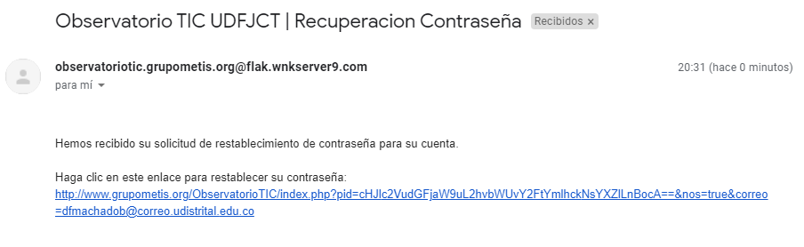

Dicho mensaje contendrá un enlace que le permitirá recuperar la contraseña de su cuenta, el cual redireccionará al siguiente formulario:

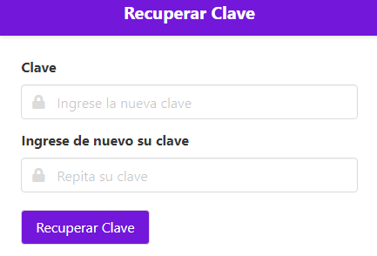

Este formulario tiene la finalidad de cambiar la contraseña, por lo cual, el usuario debera digitar la nueva contraseña. Una vez se de clic en el boton **Recuperar Clave** este lo redijira a la seccion de inicio sesion.

**Nota:** Si no le llega el correo de recuperación de su cuenta, comuníquese vía correo con los administradores del sistema.

### Menu Usuario



Cada sección que desplegará el menú corresponderá a los servicios del portal, información del Observatorio TIC y cada uno de sus recursos disponibles para que el usuario pueda consultar incluso sin estar registrado en el sistema. En la parte derecha del menú, el usuario ingresado podrá visualizar su nombre y un botón desplegable el cual le permitirá cerrar su sesión.

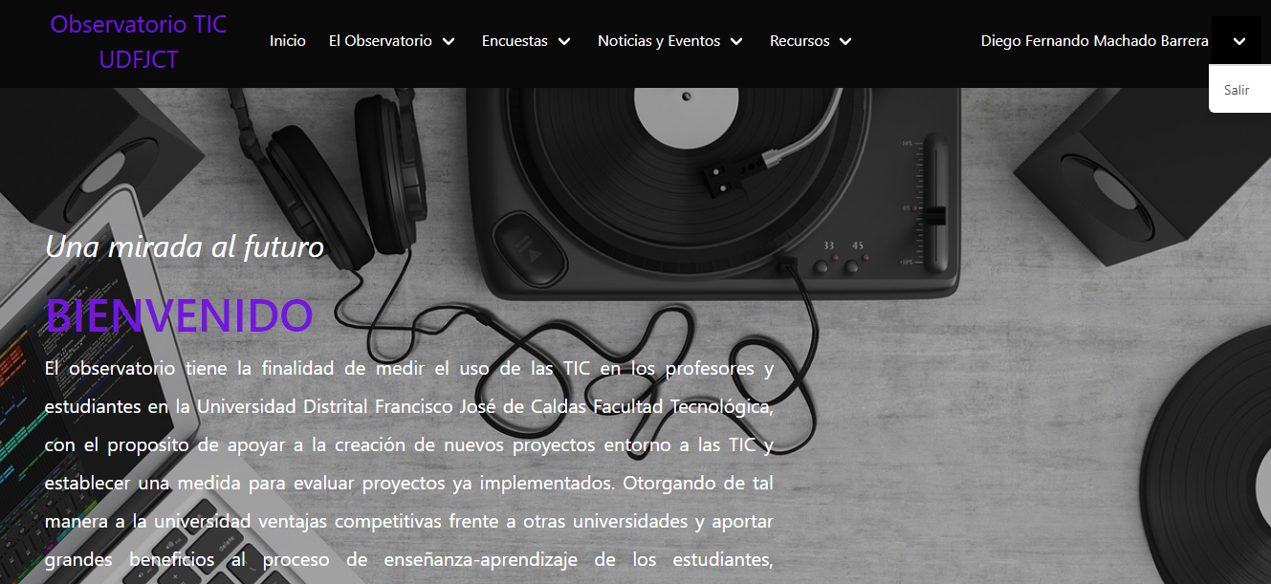

### Página de Inicio

En la sección del inicio, el usuario podrá encontrar información relacionada con el observatorio TIC, como: información introductoria del portal web, sus objetivos, el modelo de medición, graficas generales del modelo de medición, los recursos del portal e información de contacto.

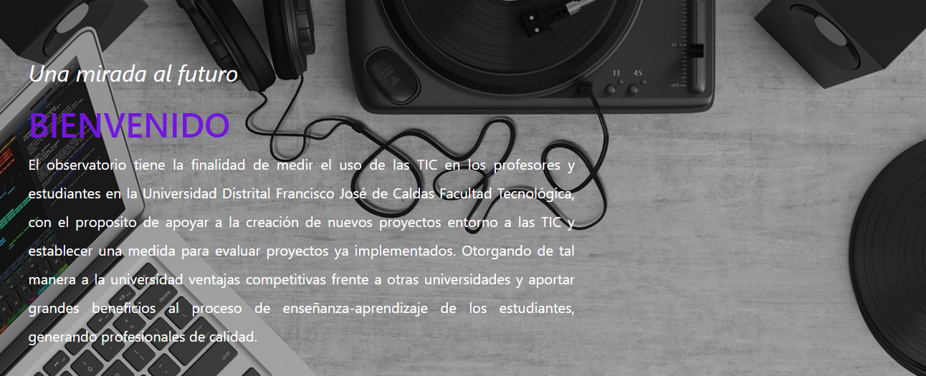

Información introductoria del portal web

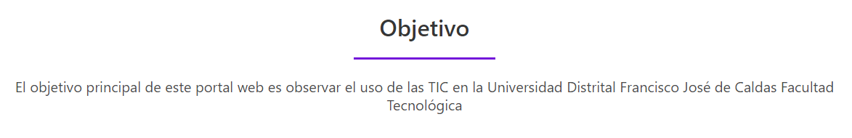

Objetivo del Observatorio TIC

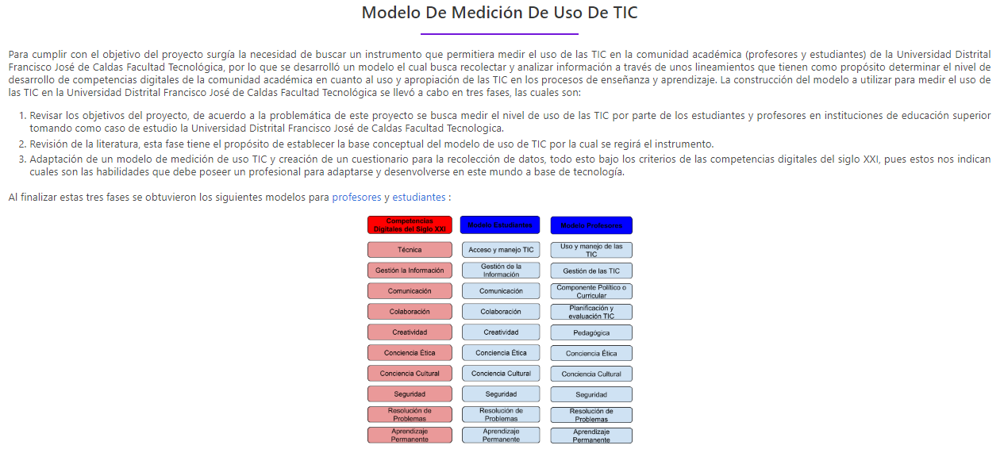

Modelo de medición del Observatorio TIC

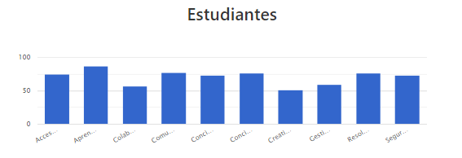

Graficas generales obtenidas del modelo de medición de uso de TIC en la Universidad

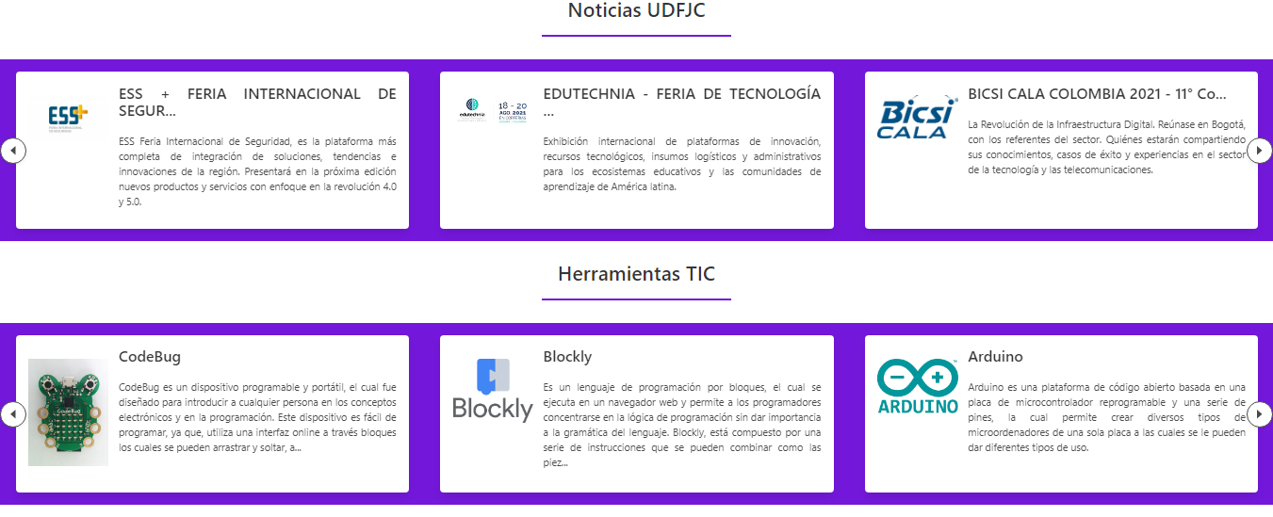

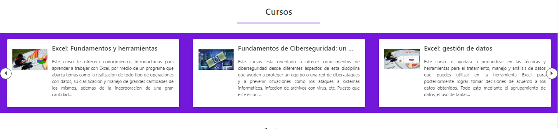

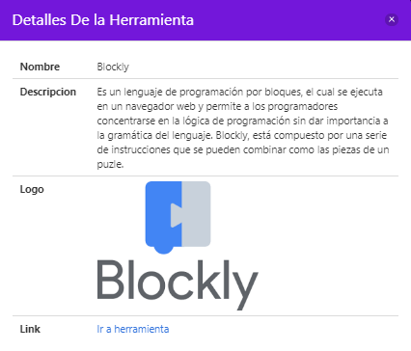

En esta sección del inicio el usuario podrá encontrar información de los recursos ofrecidos por el Observatorio TIC, los cuales son: noticias, herramientas y cursos. Al dar clic sobre alguno de estos recursos el usuario podrá visualizar información más detallada del recurso

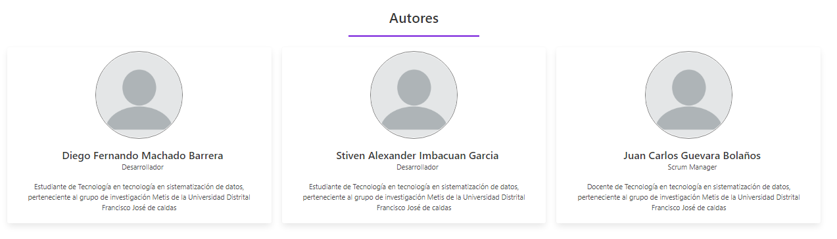

Información de contacto del observatorio TIC

### El Observatorio

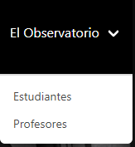

La sección **El Observatorio** ofrece al usuario dos servicios, los cuales son: Estudiantes y Profesores

#### Estudiantes

En este apartado se encontrará información relacionada con el modelo de medición del Observatorio TIC, en este caso el modelo que se aplicó para medir el uso de las TIC en los estudiantes de la universidad, y además de ello, se visualizara información general de cada una de las categorías que comprende el modelo de medición de uso de TIC en estudiantes.

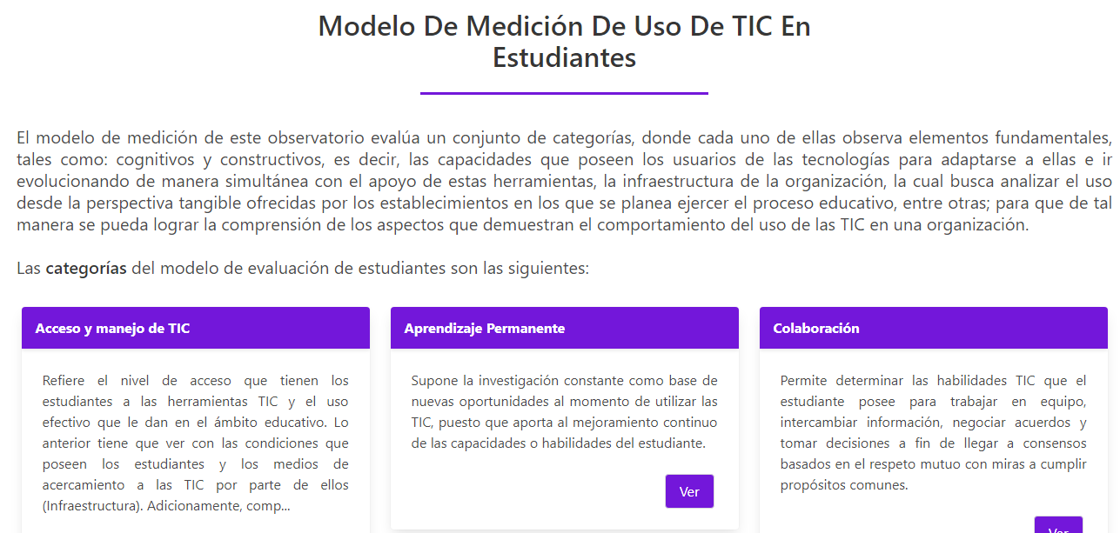

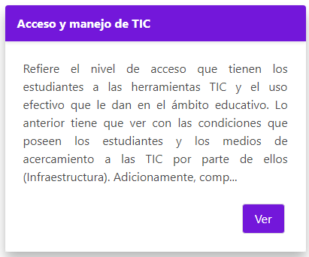

De esta manera se muestra cada una de las categorías del modelo de medición de estudiantes, en donde encontramos el nombre de la categoría y una breve descripción. Por lo cual, si el usuario da clic en el botón **Ver** se redirigirá a una nueva página con información más detallada de la categoría.

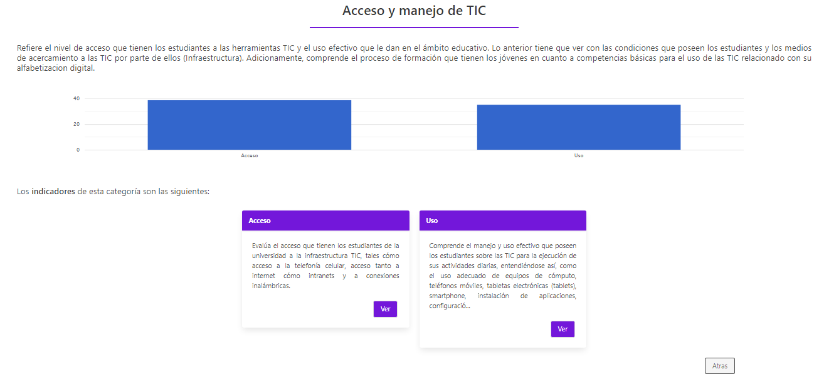

Como se mencionó anteriormente, se mostrará información más detallada de la categoría donde el usuario podrá encontrar el nombre, descripción, los indicadores correspondientes a la categoría y una gráfica del resultado obtenido de medición actual de los indicadores relacionados con la categoría, en caso de que no se hayan recolectado datos esta última no se mostrara o se mostrara sin datos. También se encuentra un botón de **Atrás**, el cual vuelve a la información general del modelo de medición de estudiantes.

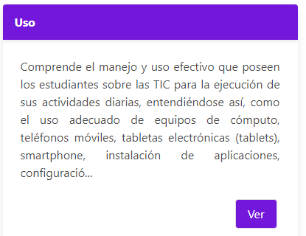

De esta manera se muestra cada una de los indicadores relacionados a la categoría seleccionada previamente, en donde encontramos el nombre del indicador y una breve descripción. Por lo cual, si el usuario da clic en el botón **Ver** se redirigirá a una nueva página con información más detallada del indicador

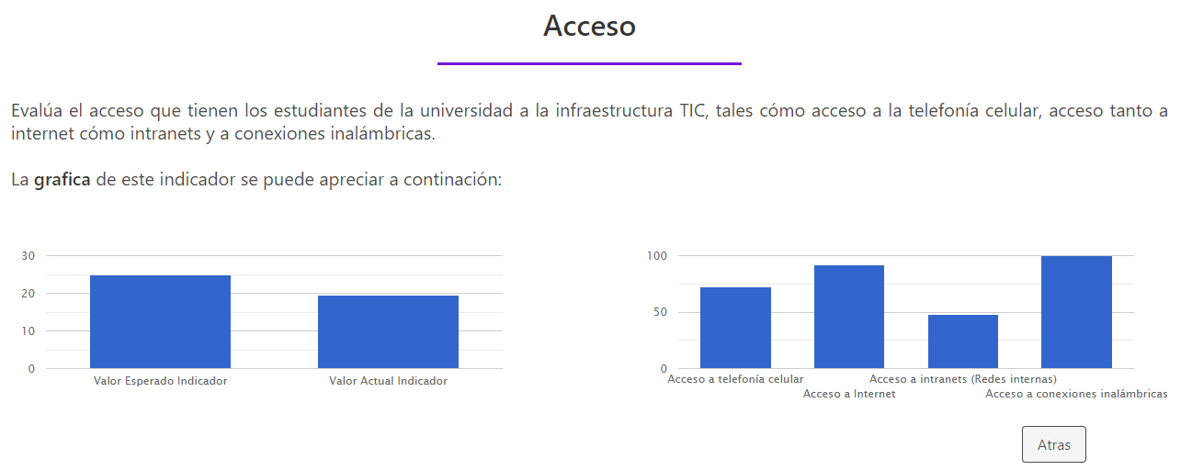

Debido a lo ya mencionado, se mostrará información más detallada del indicador donde el administrador podrá encontrar el nombre, descripción, una gráfica del valor esperado del indicador contra el valor actual del indicador y una gráfica del resultado obtenido de medición de las variables relacionados con el indicador, en caso de que no se hayan recolectado datos estas graficas no se mostraran o se mostraran sin datos. También se encuentra un botón de **Atrás**, el cual vuelve a la información de la categoría.

#### Profesores

En este apartado se encontrará información relacionada con el modelo de medición del Observatorio TIC, en este caso el modelo que se aplicó para medir el uso de las TIC en los profesores. Por lo cual, al seleccionar la opción **Profesores** el usuario podrá ver la información sobre modelo y cada una de las categorías del modelo de medición de uso de TIC en los profesores.

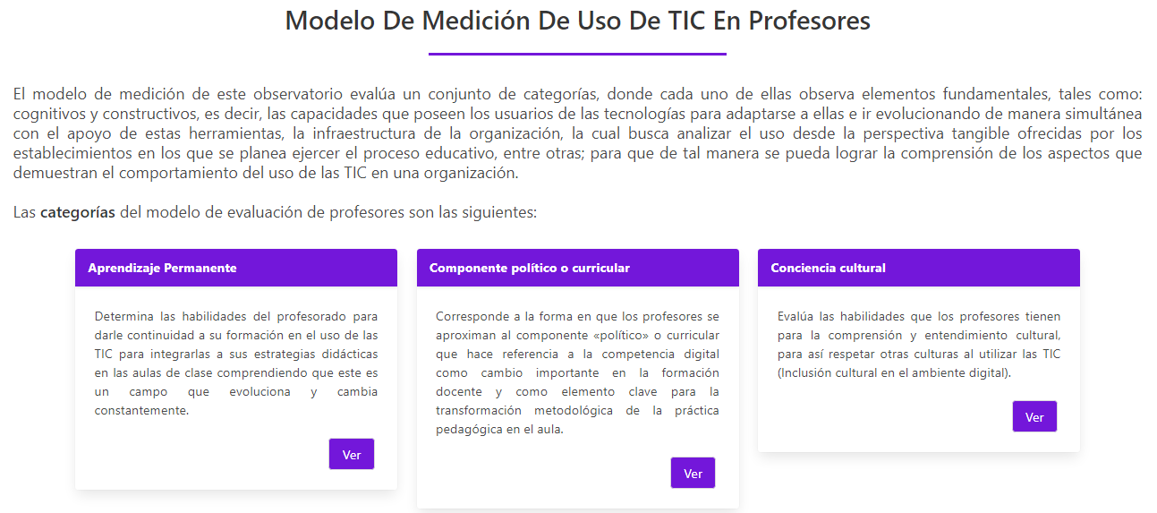

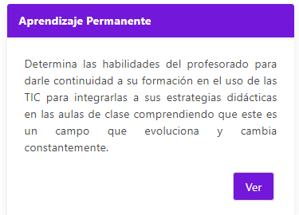

De esta manera se muestra cada una de las categorías del modelo de medición de profesores, en donde encontramos el nombre de la categoría y una breve descripción. Por lo cual, si el usuario da clic en el botón **Ver** se redirigirá a una nueva página con información más detallada de la categoría.

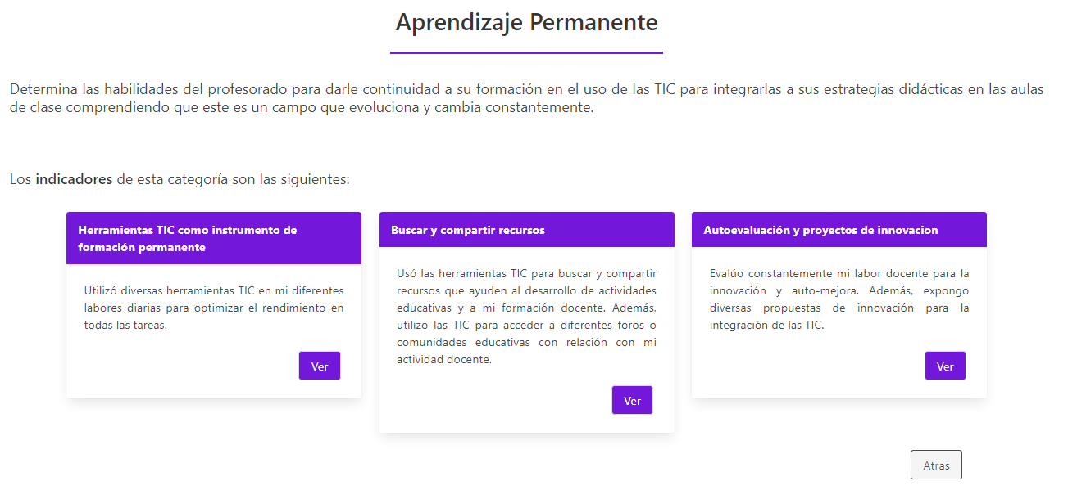

Como se mencionó anteriormente, se mostrará información más detallada de la categoría donde el usuario podrá encontrar el nombre, descripción, los indicadores correspondientes a la categoría y una gráfica del resultado obtenido de la medición actual de los indicadores relacionados con la categoría, en caso de que no se hayan recolectado datos esta última no se mostrara o se mostrara sin datos. También se encuentra un botón de **Atrás**, el cual vuelve a la información general del modelo de medición de profesores.

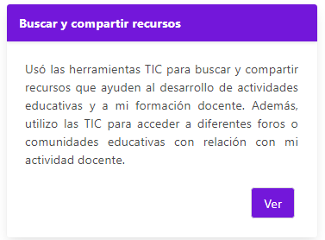

De esta manera se muestra cada una de los indicadores relacionados a la categoría seleccionada previamente, en donde encontramos el nombre del indicador y una breve descripción. Por lo cual, si el usuario da clic en el botón **Ver** se redirigirá a una nueva página con información más detallada del indicador

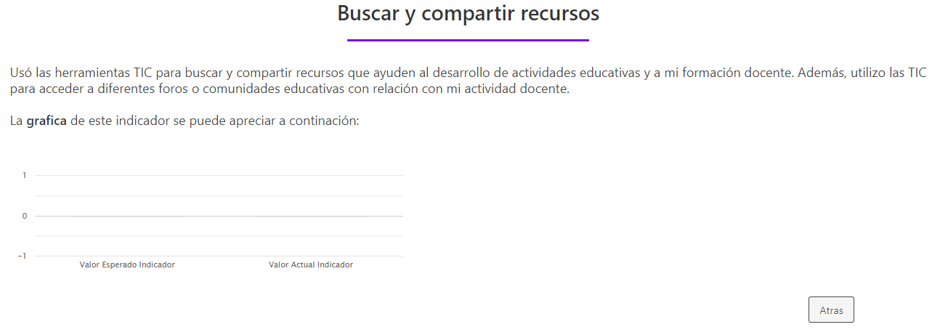

Debido a lo ya mencionado, se mostrará información más detallada del indicador donde se podrá encontrar el nombre, descripción, una gráfica del valor esperado del indicador contra el valor actual del indicador y una gráfica del resultado obtenido de medición de las variables relacionados con el indicador, en caso de que no se hayan recolectado datos estas graficas no se mostraran o se mostraran sin datos. También se encuentra un botón de **Atrás**, el cual vuelve a la información de la categoría.

### Encuesta

La sección **Encuesta** ofrece al usuario el servicio de realizar la encuesta designada a su rol (profesor o estudiante)

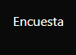

**Nota**: Este servicio solo esta disponible para aquellos usuarios que han iniciado sesión en el sistema, por lo que, si se ingresa a este servicio sin haber iniciado sesión, se lo mandara a la sección de iniciar sesión para que ingrese al sistema y así pueda realizar la encuesta.

Al momento de ingresar a este servicio aparecerá un mensaje de confirmación para iniciar la encuesta

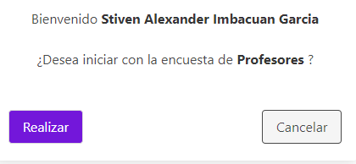

En el caso que no exista una encuesta habilitada en esos momentos, el sistema te indicara dicha situación.

Al darle click en **Realizar** se mostrará una tarjeta con la primera pregunta de la encuesta, la cual poseerá la el numero de pregunta, la descripción de la pregunta y múltiples opciones que puede poseer dicha pregunta.

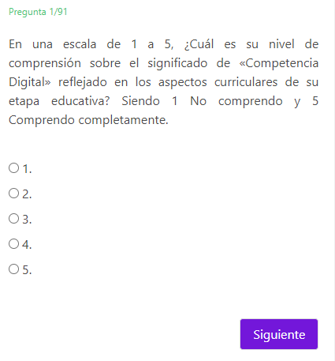

Cada vez que el usuario responda la pregunta y le de click en **siguiente**, la pagina se recargara con la nueva pregunta de la encuesta. Una vez completada todas las preguntas el sistema le indicara un mensaje de finalización que aparecerá cada vez que entre al servicio y no exista una nueva encuesta disponible.

**Nota**: El usuario puede contestar la cantidad de preguntas que desee y salir del servicio, pues una vez vuelva a ingresar, este lo lanzara en la última pregunta sin contestar para que asi pueda continuar con la encuesta cuando desee.

### Noticias y Eventos

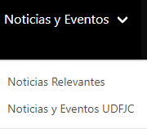

En la sección **Noticias y eventos** ofrece al usuario distintos servicios como: consultar las noticias más relevantes del mundo respecto a las TIC y consultar las noticias y eventos de TIC relacionadas con la universidad y recolectadas por el observatorio.

#### Noticias Relevantes

Aquí el usuario podrá encontrar las noticias más relevantes en cuanto a TIC ofrecidas por una serie de paginas de noticias del mundo.

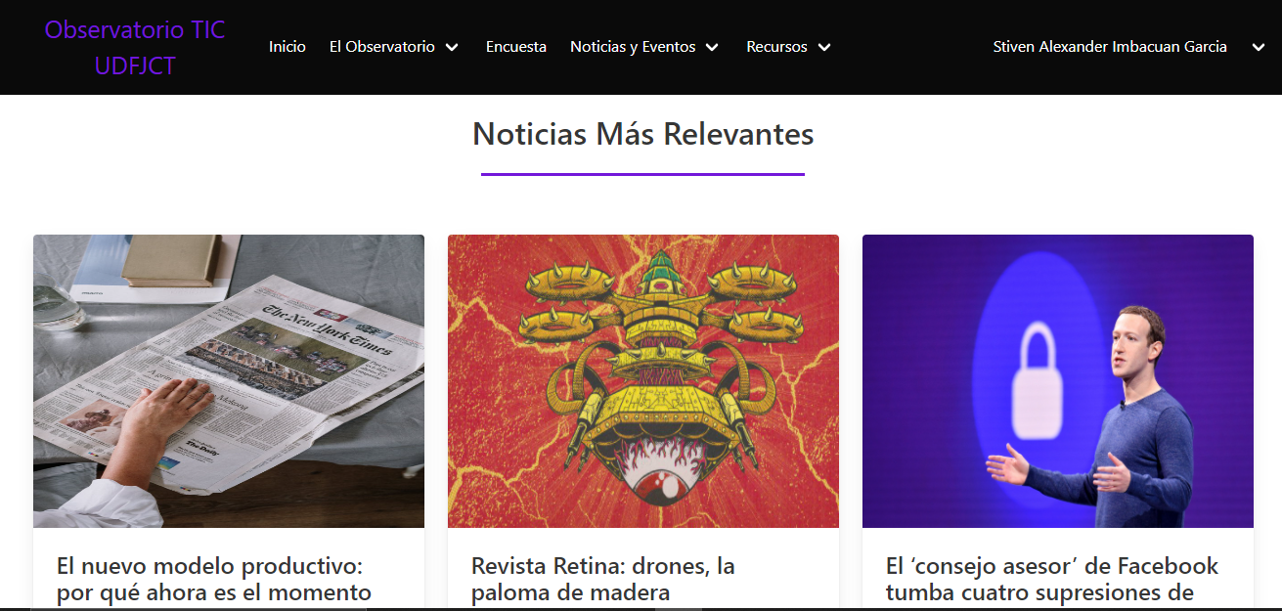

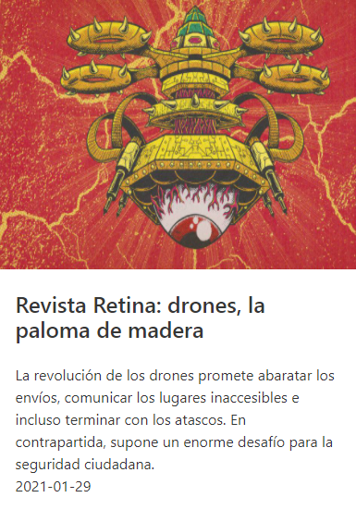

De esta manera se muestra cada una de las noticias mencionadas anteriormente, en donde se podrá observar la imagen, el título de la noticia, una breve descripción y la fecha en la que fue publicada la misa. Por lo cual, si el usuario da **click** en la tarjeta de la noticia, se redirigirá a una la página que contiene la información más detallada de la noticia.

#### Noticias y Eventos UDFJC

La noticias y eventos relacionadas con las TIC de la universidad y recolectados por el observatorio y que puede ser de interés del usuario se encuentran almacenadas en esta seccion

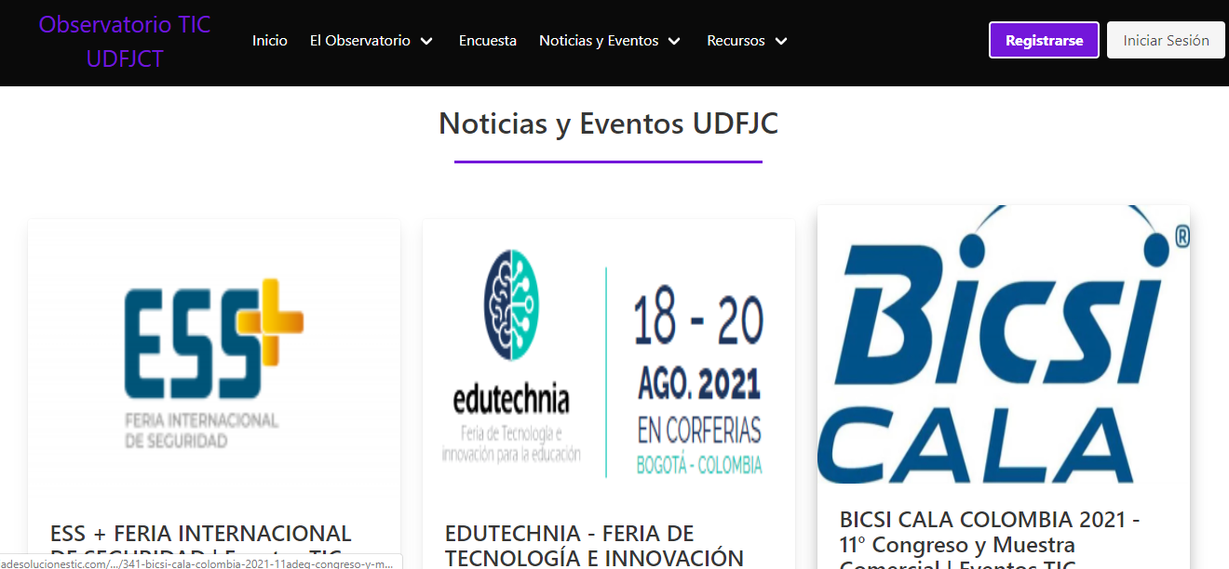



De esta manera se muestra cada una de las noticias y eventos mencionados anteriormente, en donde se podrá observar la imagen, el título de la noticia o evento, una etiqueta indicando el tipo del recurso (noticia o evento), una breve descripción y la fecha en la que fue publicada la misma o inicia el evento dependiendo del tipo junto con su fecha de cierre. Por lo cual, si el usuario da **click** en la tarjeta de la noticia o evento, se redirigirá a la página que contiene la información más detallada de la misma.

### Recursos

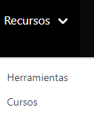

Esta sección de recursos tiene la finalidad de brindarle al usuario los servicios de **Herramientas y Cursos,** donde podrá consultar información relacionada de los mismos.

#### Herramientas

En este apartado se encuentra todas las herramientas TIC que el observatorio ha documentado tanto para uso educativo como personal y para que de esta manera el usuario pueda dirigirse a dichas herramientas y posteriormente utilizarlas dependiendo de sus necesidades en su vida cotidiana.

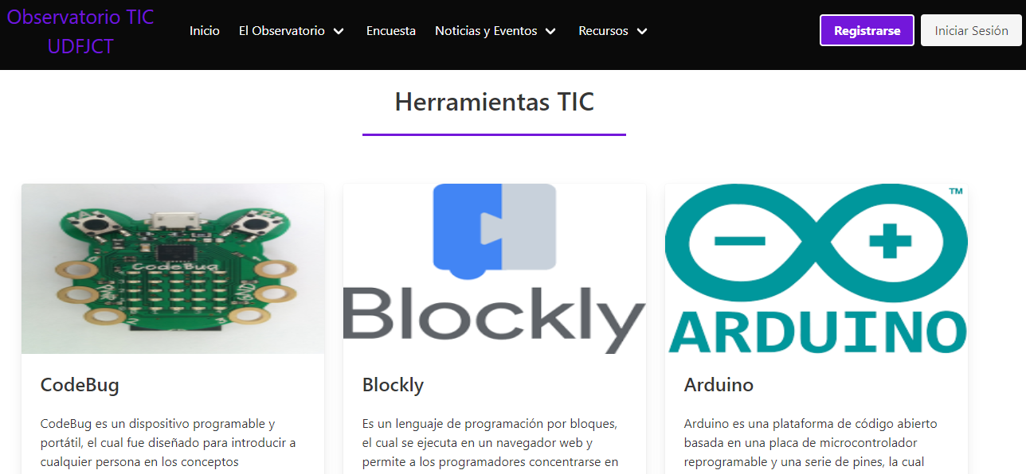

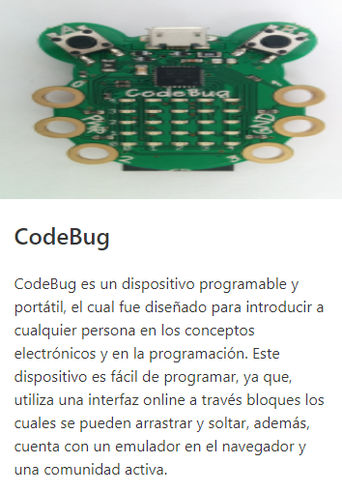

De esta manera se muestra cada una de las herramientas TIC recolectadas por el observatorio, en donde se podrá observar la imagen, el nombre de la herramienta, una breve descripción indicando en que consiste y la funcionalidad que posee dicha herramienta. Por lo cual, si el usuario da **click** en la tarjeta de la herramienta, se redirigirá a la página principal de la herramienta donde podrá acceder para utilizarla y conocer más sobre ella

#### Cursos

En este apartado se encuentra la documentación de todos los cursos gratuitos relacionados con las TIC que el observatorio ha recopilado para el aprendizaje y obtención de habilidades digitales por parte de los usuarios.

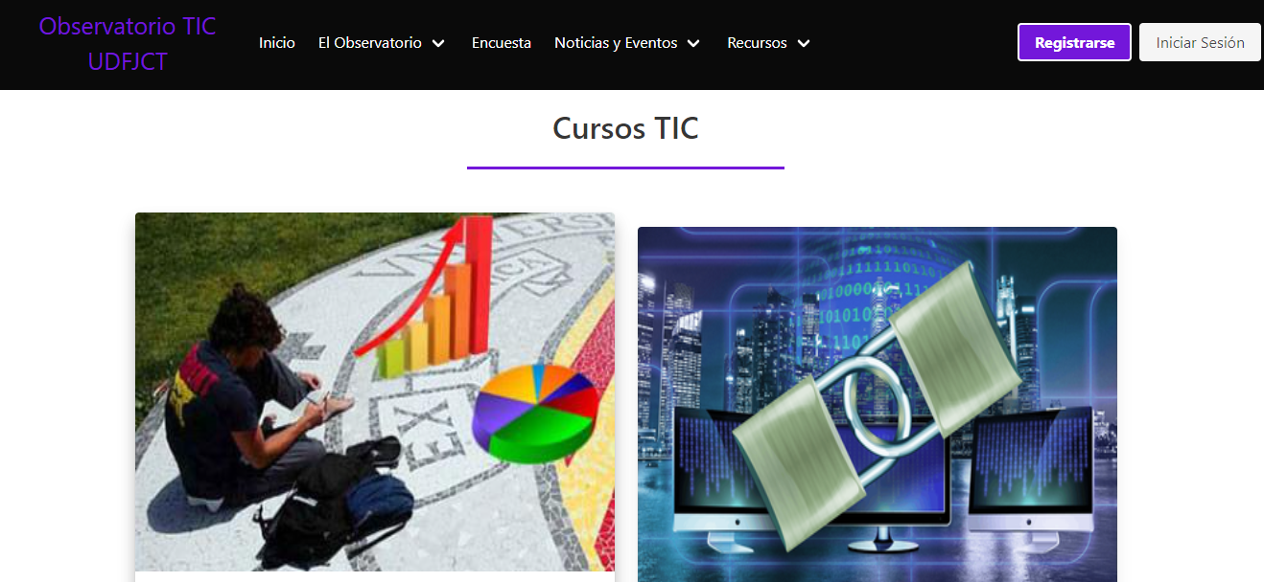

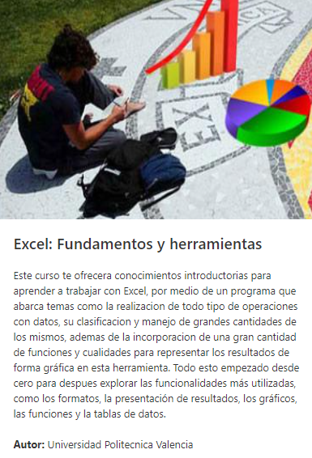

De esta manera se muestra cada uno de los cursos mencionados anteriormente, en donde se podrá observar la imagen, el nombre del curso, una breve descripción indicando en que consiste y que busca enseñar y así mismo el nombre del autor del curso. Por lo cual, si el usuario da **click** en la tarjeta del curso, se redirigirá a la página donde podrá obtener más detalles del curso como también acceder a él.